


Rapport de stage
Intitulé de la mission confiée
Maxime CLUCHAGUE
Année 2016-2017

Stage de 2e année réalisé dans à l’INRIA (Sophia-Antipolis)


Maître de stage : Yves PAPEGAY
Encadrant universitaire : Prénom Nom
Déclaration sur l’honneur de non-plagiat

Je soussigné(e),
Nom, prénom : ______________________________________________________
Elève-ingénieur(e) régulièrement inscrit(e) en 2e année à TELECOM Nancy
N° de carte d’étudiant(e) : _____________________________________________
Année universitaire : 20__ - 20__
Auteur(e) du document, mémoire, rapport ou code informatique intitulé :
______________________________________________________________________________________________________________________________________________________

Par la présente, je déclare m’être informé(e) sur les différentes formes de plagiat existantes et sur les techniques et normes de citation et référence.
Je déclare en outre que le travail rendu est un travail original, issu de ma réflexion personnelle, et qu’il a été rédigé entièrement par mes soins. J’affirme n’avoir ni contrefait, ni falsifié, ni copié tout ou partie de l’œuvre d’autrui, en particulier texte ou code informatique, dans le but de me l’accaparer.
Je certifie donc que toutes formulations, idées, recherches, raisonnements, analyses, programmes, schémas ou autre créations, figurant dans le document et empruntés à un tiers, sont clairement signalés comme tels, selon les usages en vigueur.
Je suis conscient(e) que le fait de ne pas citer une source ou de ne pas la citer clairement et complètement est constitutif de plagiat, que le plagiat est considéré comme une faute grave au sein de l’Université, et qu’en cas de manquement aux règles en la matière, j’encourrais des poursuites non seulement devant la commission de discipline de l’établissement mais également devant les tribunaux de la République Française.

Fait à ______________________________, le ___/ ___/ 20___

Signature :

Résumé (250 mots max)
Lorem ipsum dolor sit amet, consectetur adipiscing elit. Nullam posuere, odio sit amet tincidunt cursus, mauris justo feugiat nisl, at condimentum tellus neque et odio. Etiam in porttitor nisl, eget feugiat nulla. Etiam sollicitudin dui lectus, et ultricies libero tempus sed. Pellentesque lobortis pretium nisi dapibus tincidunt. Nam massa tortor, elementum ac fermentum a, sollicitudin nec felis. Quisque magna lectus, mattis quis ipsum id, blandit porta diam. Suspendisse potenti. Donec posuere ipsum sed aliquet ullamcorper.
Integer hendrerit nulla vestibulum rhoncus fringilla. Cras tincidunt turpis sit amet ultricies placerat. Mauris pellentesque pharetra lectus, at consequat nunc. Donec nec erat eros. Pellentesque habitant morbi tristique senectus et netus et malesuada fames ac turpis egestas. Cras in lacus non nulla auctor tincidunt. Ut tristique diam aliquam ante iaculis, eu euismod risus egestas. Donec hendrerit ante ipsum, eu semper arcu hendrerit eget. Praesent lobortis, orci non vulputate faucibus, felis leo molestie nisl, in venenatis nisl elit ac tortor. Etiam fermentum nunc tellus, ut elementum lacus sodales sed.
Maecenas at consectetur justo, in adipiscing elit. Nunc lacinia elit et pellentesque dignissim. Maecenas tristique eu sapien sit amet aliquet. Aliquam erat volutpat. Donec a neque ac diam luctus viverra. Proin volutpat ultricies lacus, et condimentum enim congue vitae. Quisque pellentesque odio vitae mi pellentesque, ut iaculis lorem suscipit. Pellentesque nec ultrices quam. Phasellus quis eros tincidunt, pulvinar enim eu, viverra mauris. Curabitur suscipit facilisis rutrum. Nam adipiscing, felis vel pretium tristique, dolor ligula lacinia lacus, et facilisis massa lacus a massa. Suspendisse potenti. Cras iaculis placerat.

Mots-clés : (3 mots-clés)
Summary (250 mots max)
Lorem ipsum dolor sit amet, consectetur adipiscing elit. Nullam posuere, odio sit amet tincidunt cursus, mauris justo feugiat nisl, at condimentum tellus neque et odio. Etiam in porttitor nisl, eget feugiat nulla. Etiam sollicitudin dui lectus, et ultricies libero tempus sed. Pellentesque lobortis pretium nisi dapibus tincidunt. Nam massa tortor, elementum ac fermentum a, sollicitudin nec felis. Quisque magna lectus, mattis quis ipsum id, blandit porta diam. Suspendisse potenti. Donec posuere ipsum sed aliquet ullamcorper.
Integer hendrerit nulla vestibulum rhoncus fringilla. Cras tincidunt turpis sit amet ultricies placerat. Mauris pellentesque pharetra lectus, at consequat nunc. Donec nec erat eros. Pellentesque habitant morbi tristique senectus et netus et malesuada fames ac turpis egestas. Cras in lacus non nulla auctor tincidunt. Ut tristique diam aliquam ante iaculis, eu euismod risus egestas. Donec hendrerit
Mots-clés : (3 mots-clés)

Avant-propos

Remerciements
Sommaire
1. Présentation de l’Inria 5
1.1. 5
1.2. Activité principale 5
2. Étude des besoins 5
2.1. Présentation du contexte 5
2.2. Description et analyse du problème 5
2.3. Cahier des charges 6
3. Réalisation et implémentation du produit 6
3.1. L’architecture développée 6
3.1.2. Installation du projet 8
3.1.3. Déploiement du serveur 9
3.1.4. Modification et maintenance du projet 10
3.2. Technologies utilisées 11
3.2.1. Environnement de développement et matériel utilisé 11
3.2.3. Langages de programmation 12
3.3.3. Protocole de communication 12
3.3.4. Structure des messages transmis 13
3.3. Présentation de l’application web 13
3.3.1. Portabilité de l’application 13
3.3.2. Lancement de l’application 13
3.3.3. Page d’accueil 14
3.3.4. La web console du serveur 14
3.3.5. Les visualisations en temps réel 16
3.3.6. Documentation de l’application 22
3.4. Démarche, méthodes de travail et suivis du projet 22
3.4.1. Suivis du projet 22
3.4.2. Démarche et méthodes de travail 23
4. Bilan du stage 24
4.1. Résultats obtenus 24
4.2. Difficultés rencontrées et solutions apportées 24
4.3. Amélioration envisageable du produit 24
4.4. Bilan personnel 24
5. Bibliographie 25
6. Annexe 26

1. Présentation de l’Inria

1.1. Présentation de L’Inria
(A REFORMULER)
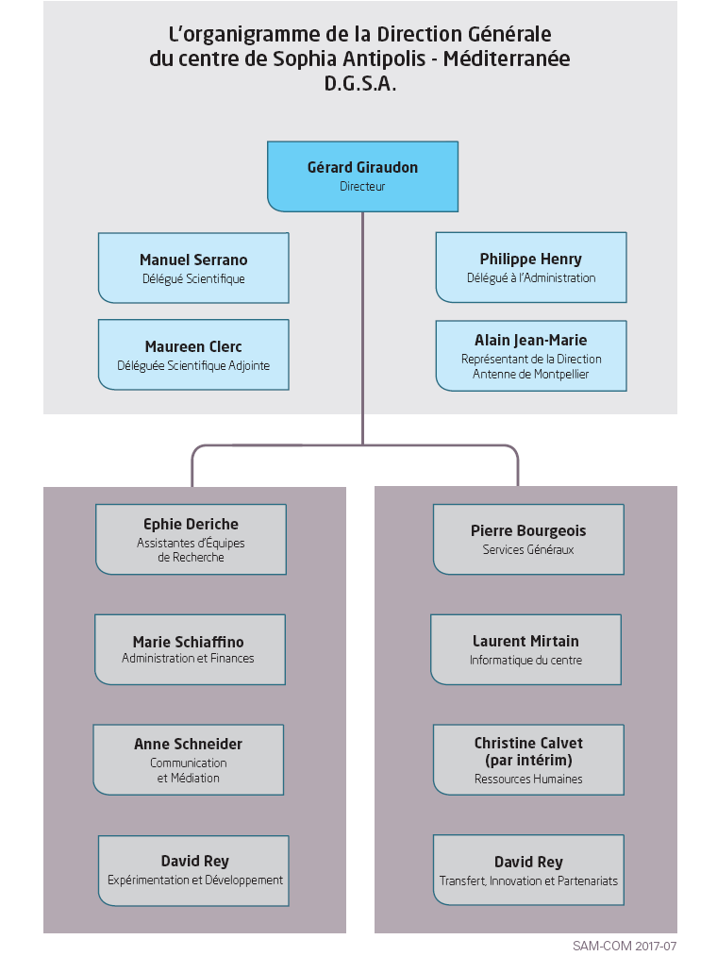
L'Institut national de recherche en informatique et en automatique (Inria) est un institut de recherche français en mathématiques et informatique. Créé le 3 janvier 1967 dans le cadre du plan Calcul, il a le statut d'établissement public à caractère scientifique et technologique. Son objectif est de mettre en réseau les compétences et talents de l'ensemble du dispositif de recherche français et international, dans ses domaines de compétence. Ce stage s’est déroulé à l’Inria de Sophia-Antipolis située dans le département des Alpes-Maritimes, qui est la plus importante technopole de France et d'Europe, fondée en 1969 par l'Association Sophia Antipolis et le groupement d'intérêt économique SAVALOR.

1.2. L’Équipe-Projet Hephaistos
(A REFORMULER)
Le projet HÉPHAÏSTOS a été créé le 1er Janvier 2014. Il regroupe des chercheurs INRIA et des collaborateurs extérieurs, décidés à conjuguer leurs approches pour développer des dispositifs d’assistance robotisés (au sens large), pour les personnes fragiles (âgées et handicapées), ainsi que leurs aidants et pouvant fournir des informations à la communauté médicale.
La création de ce projet a été proposée après deux ans de consultation, qui ont conduit à identifier des priorités (par exemple l’aide à la mobilité) et des lignes de développement (faible coût et intrusivité, travail en flotte d’objets connectés…). Ces développements qui vont du concept au prototype, en abordant l’intégralité des aspects mécaniques, électroniques, logiciels et automatiques, s’appuient sur des méthodes appropriées de modélisation, de conception et d’évaluation, avec en particulier la prise en compte des incertitudes. Un axe majeur du projet est d’ailleurs l’étude des robots parallèles, qui constituent une réponse intéressante au problème de la mobilité.
D’un point de vue mathématique, les travaux du projet s’appuient sur la théorie des jeux et l’analyse par intervalles.

2. Étude des besoins

2.1. Présentation du contexte

L'équipe Hephaistos de l'INRIA de Sophia-Antipolis est actuellement sur un projet qui a pour but d'étudier le déplacement de personnes âgées de façon anonymes et non-intrusives au sein de l’infrastructure de soin à l’Institut Claude Pompidou. Ce projet est développé en collaboration avec les équipes de médecines de cet institut. Il doit permettre aux équipes médicales sur place de mieux comprendre le comportement de ces personnes dans une telle infrastructure en établissant des modèles statistiques afin d’adapter l’environnement aux observations. Pour établir de tels modèles l’équipe récupère les données relatives à ces flux de déplacements via des capteurs Infrarouges de proximités installés au sein de cette infrastructure.

2.2. Description et analyse du problème

Actuellement le traitement de ces données se fait par des programmes C embarqués sur les cartes Phidgets connectés aux capteurs. Ces programmes analysent, interprètent et enregistrent ces données capteurs sur des fichiers log journalier. Cependant cette architecture pose un certains nombre de problèmes comme la limitation en terme de puissance de calcul, la limitation de mémoire pour le stockage des données. De plus l’équipe ne dispose d’aucun interface permettant de visualiser l’état de ces dispositifs en temps réel. Mon projet a pour but de développer une architecture qui permettrai, d’une part, de pallier à ces différents problèmes et d’autre part d’implémenter un ou plusieurs prototypes d’interfaces (si le temps la durée du stage le permet) permettant la visualisations en temps réel de l’état de ces différent dispositifs robotique. Parmi les prototypes demandé : une visualisation en temps réel du nombre de personne présente dans chacune des pièces au sein de l'Institut Claude Pompidou.

2.3. Cahier des charges

Le but de mon projet est de développer un ou plusieurs prototypes d’application interfaçant différents capteurs et actionneurs existants. Ces application doivent être accessible depuis un écran tactile de 65’’ muni d’un cœur Android dont dispose l’équipe Hephaistos et, si possible, depuis n’importe quel machine (Linux, Mac OS, Windows, Android, IOS, Windows Phone...). Un de ces prototype d’interface demandé est une visualisation en temps réel de dispositifs robotiques d’assistance aux personnes fragiles. Celle-ci doit, de plus afficher le nombre de personne présentes au sein d’un institut de soin (dans le cadre du projet Hephaistos l’Institut Claude Pompidou) où un réseau de capteurs de proximité est déployé sur place. Dans un premier temps il donc est nécessaire de développer une architecture qui permettra par la suite de développer ces différents prototypes d'interfaces. Celle-ci doit permettre la transmission des données de ces différents dispositifs robotiques vers ces applications. Ces échanges de messages doivent s’effectuer à distance et en temps réel. D’où la nécessité d’utilisé une architecture de type Client-Serveur permettant la transmission de données à distance sur le réseau internet. Cette architecture doit utiliser la technologie WebSocket pour que les échanges s’effectuent en temps réel et de façon bilatéral entre les client (les dispositifs robotiques ou l’utilisateur de l’application) et le serveur. Cette architecture doit donc être compatible avec n’importe quel type de dispositifs robotiques et n’importe quel prototype d’application de visualisation de ces dispositifs pour que, par la suite, de nouveaux prototypes d’interface puissent être développés.

3. Réalisation et implémentation du produit

3.1. L’architecture développée

Le projet suit une architecture de type client-serveur. Cela désigne un mode de communication à travers un réseau (wifi local, local, internet, localhost ...etc) entre plusieurs programmes. Un programme, appelé programme client, envoie une requête à un autre programme appelé serveur qui répond à ces requêtes. Cela permet à différent programmes de communiquer entre eux distance. Cependant, contrairement à une architecture client-serveur classique, celle développée dans le cadre de ce projet utilise un mode de communication par WebSocket ce qui permet des échanges bilatéraux entre clients/serveur (voir partie 3.3.3. pour plus de précision sur le protocole de communication). Ici l’architecture de ce projet est composé de quatre Clients indépendants et d’un serveur central :
- Un serveur GlassFish 4.0 développé en Java qui va permettre de communiquer avec l’ensemble des clients, ou servir d’intermédiaire à plusieurs d’entre eux afin qu’ils échangent des informations et/ou des données. Lorsque le serveur va recevoir des données capteurs il va les transférer les données à tout les Client qui sont connecté avec celui-ci, y compris au client émetteur. Ce serveur peut-être hébergé sur n’importe quel machine disposant d’une connexion internet et dont le Pare feu du routeur associé à cette connexion ne bloque pas le port de communication du serveur (par défaut 8080 pour les WebSockets). Le serveur pourrait également être déployé sur un service d’hébergement en ligne.
- Une machine possédant un noyau linux possédant une connexion internet (Rasberry Pi, Fit Pc ou ordinateur). Une carte Phidget où sont connectés les capteurs, sera connecté à cette machine par liaison USB. Cette machine va héberger deux programmes qui vont communiqués par Socket :
  - Un programme C qui tourne en boucle infinie. Il va permettre d’effectué un premier traitement sur les données acquises, géré les événements capteurs, interagir avec eux ... etc. Ce programme va utiliser la librairie Phidget pour être à l’écoute du Phidget et, à chaque changement d’état d’un capteur, ce programme va construire le JSON qui va être transmis au second programme par laison Socket.
  - Un programme Java Client en boucle infinie. Ce programme aura une liaison WebSocket permanente ouverte avec le serveur. Il aura pour rôle de transmettre les données capteurs au Serveur GlassFish à chaque fois qu’il recevra un message JSON en provenance du programme C.
A noter que cette machine doit étant relié au cartes Phidgets présentent au seins de l’Infrastructure désiré (en l’occurrence l’ICP dans le cadre de ce projet) doit être installé au sein de ce lieu.
- L’application Web, un Client qui va être à l’écoute du serveur lorsque l’utilisateur décide d’ouvrir le lien WebSocket. Cette application va permettre à l’utilisateur de visualiser, analyser et interpréter en temps réel les données capteurs (La description détaillée et complète des fonctionnalité de l’application est donnée dans la partie 3.3.). Ce client peut-être ouvert de n’importe quel machine à partir de l’adresse internet de l’application, dès lors que le serveur est déployé. Ainsi, plusieurs utilisateurs venant de différentes machines peuvent lancer ce client au même moment, et un utilisateur peut lancer plusieurs fois ce même client d’une même machine.
- Un programme client en boucle infinie qui interagit avec une base de donnée. Ce programme est en écoute permanente avec le serveur grâce à une liaison WebSocket avec celui-ci. Il récupère les données émises depuis le serveur, et les ajoute à une base de données (fichier log, csv, MySQL, json, xml... etc). A noté que ce client peut-être lancé de n’importe qu’elle machine distante (ou non) du serveur.
- Un Client qui joue le rôle d’un Simulateur de capteurs afin de pouvoir travaillé en amont sur le développement de l’application, le développement des algorithmes de calculs des déplacements des personnes en fonctions des capteurs activés...etc. Ce Client est un programme Java qui transmet aléatoirement les données de 12 capteurs fictifs pendant un temps données.
La figure suivante résume l’architecture présentée ci-dessus :
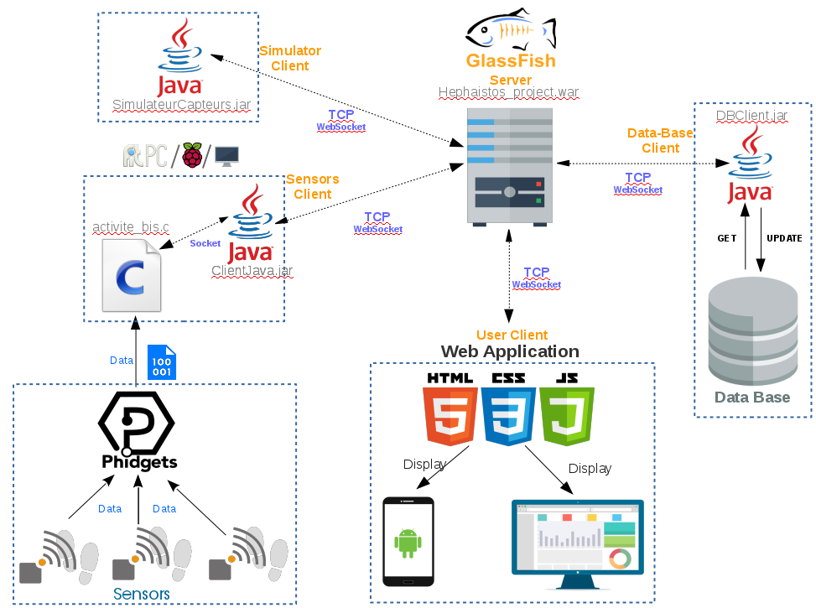

3.1.2. Installation du projet

Le projet est disponible sur la plateforme GitHub d’hébergement et de gestion de projet à l’adresse : 'https://github.com/maximeCluchague/hephaistos_application.git'. Pour le Récupérer, télécharger le zip à cette même adresse, puis sélectionner : ‘Clone or download’ > ‘Download ZIP’. Enfin dézipper l’archive sur votre machine. Il est possible de cloner le projet en local sur n’importe quel machine disposant d’un terminal. Cela permet à l’utilisateur de mettre à jour le projet en cas de mise à jour de celui-ci sur Github avec de simples commandes. De plus si l’utilisateur est un contributeur du projet celui-ci pourra effectuer des modifications et les enregistrer sur GitHub. Pour cloner le projet en local sur votre machine déplacez-vous à travers un terminal dans le futur répertoire racine de votre projet (à l'aide de la commande cd) puis exécuter la commande :
$ : git clone https://github.com/maximeCluchague/hephaistos_application.git
Remarque : La documentation du projet est disponible dans le fichier README.md dans le dossier du projet « hephaistos_application » et est accessible à l’adresse du Git du projet.

3.1.3. Déploiement du serveur

a) Lancement automatique du serveur
Afin de simplifier au maximum le déploiement de l’architecture à travers le lancement du serveur. Une procédure automatique de lancement du serveur fut développé, elle utilise notamment la fonctionnalité « autodeploy » du serveur GlassFish. Cette procédure automatique utilise un domaine créé par défaut il s'agit de « hephaistosDomain » dont le port administrateur est 5000 et l'adresse est « localhost ». Celui-ci se situe dans le dossier ‘glassfish4/glassfish/domains’. Un .war du projet est situé dans ‘glassfish4/glassfish/domains/hephaistosDomain/autodeploy’ . Tout d’abord, il faut commencer par compiler les fichier C qui vont permettre la création du domaine, son démarrage et le déploiement de ce fichier .war. Un makefile est disponible pour effectuer ces taches de compilation. Pour l’exécuter, ouvrir un terminal, se déplacer dans le dossier du projet « hephaistos_application » (à l'aide de la commande cd) puis exécuter la commande suivante :
$ : make
Enfin, pour démarrer le Serveur exécuter dans ce même terminal
$ : ./StartServer
Et, pour arrêter le Serveur :
$ : ./StopServer
b) Lancement manuelle du serveur

Création du domaine
Commencer par ouvrir un terminal dans le dossier « hephaistos_application » du projet et executer les commandes suivantes :
$ : ./glassfish4/glassfish/bin/asadmin
le "asadmin tool" va alors être lancé dans le terminal. vous pouvez quitter "asadmin tool" à tout moment en tapant "exit".
$ : create-domain --adminport <admin_port> --profile developer --user admin <nom_domaine>
- <admin_port> est le port d'accès de l'administrateur du serveur (ex : 4848) ce port permettra à l’administrateur de modifier les paramètres du serveur
- <nom_domaine> est le nom de domaine que vous allez définir pour votre futur serveur (ex : domainTest)

Démarrage et arrêt du domaine
Utiliser la ligne de commande suivante pour démarrer le domaine <nom_domaine> crée précédemment :
$ : start-domain <nom_domaine>
Pour arrêter un domaine il vous suffit d’exécuter la commande :
$ : stop-domain <nom_domaine>

Déploiement du serveur
Une fois le domaine créer et lancé il faut déployer le serveur. Le serveur est un fichier .war (un exécutable java pour les serveur). Le .war du projet est disponible dans le dossier du projet. Avant de déployer le .war s’assurer qu’un domaine est démarré. Enfin pour déployer le serveur exécuter la commande :
$ : deploy --port <admin_port> --host <adresse> <PATHwar>
- <admin_port> est le port d'accès à l'administrateur du serveur (ex : 4848) ce port permettra de modifier les paramètres du serveur. Il s’agit du même port administrateur que celui utilisé pour le domaine.
- <adresse> est l'adresse IP de la machine (ex: localhost, 138.96.192.120 ... ).
- <PATHwar> est le chemin absolu du fichier .war
ATTENTION : Il est impossible de déployer le serveur si celui-ci est déja déployé sur un autre domaine en cas d'erreur il faut undeploy le serveur à l'aide de la commande suivante :
$ : undeploy --port 4848 --host localhost <nom_du_war>
- <nom_du_war> est le nom du war déployé (sans le .war).

3.1.4. Modification et maintenance du projet

Interface administrateur et modification des paramètres du serveur
Pour accèder à l'interface administrateur il vous suffit d'ouvrir un navigateur web et d'entrer l'url : http:///<admin_port> (ex: Le serveur tourne en localhost et le port de l'administrateur est 4848 il suffit d'entrer l'adresse : http://localhost/4848). Une fois l’interface chargée il est possible, par exemple, de modifier le port 8080 de communication du serveur, qui est définie par défaut :
Configurations > Server-config > Network Config > http-listener-1

Modification du code source du projet
Pour modifier le Serveur, ouvrir le projet java 'hephaistos_project' dans Eclipse java EE. Le code source du serveur se situe dans la classe ‘HephaistosWebServer.java’ du package 'java Ressource/src/com.za.websocket/'. Les classes SensorMessage.java, SensorMessageDecoder.java et SensorMessageEncoder.java sont les classes qui permettent d'encoder et de décoder les messages reçu et émis par le serveur. Pour modifier l’application Web ouvrir le projet ‘hephaistos_project’ dans Eclipse java EE et se diriger dans le dossier ‘WebContent’. Celui-ci contient l’ensemble des pages html de l’application. De plus, les fichiers JavaScript associé se situent dans le dossier ‘WebContent/js’ et les fichier CSS dans le dossier ‘WebContent/css’ pour la mise en forme de l’application. Une fois toutes ces modifications effectuées il faut générer le nouveaux .war du serveur qui sera déployé sur un domaine. Pour se faire, ouvrir le projet ‘hephaistos_project’ dans eclipse puis aller dans :
fichier > export > web > WAR file.
Enregistrer le .war dans le dossier souhaité.
Pour déployer le .war généré de façon manuelle suivre la méthode décrite dans la partie 3.1.3, b). Pour le déployer de façon automatiquement copier le nouveau.war du projet généré dans le dossier :
hephaistos_application/glassfish4/glassfish/domains/hephaistosDomain/autodeploy
Enfin, suivre la méthode décrite dans la partie 3.1.3, a) pour déployer le serveur automatiquement.

3.2. Technologies utilisées

3.2.1. Environnement de développement et matériel utilisé

Le projet fut développer sur une machine utilisant la distribution Fedora du système d’exploitation Linux. De capteurs de proximité binaire, une carte Phidget, une Fit-Pc ainsi qu’un Rasberry Pi ont été utilisés pour effectué des tests et vérifier le bon fonctionnement de l’application. Le produit a été développer sous l’IDE Eclipse java EE 7, qui est utilisée notamment pour des application de type « Dynamic Web Application » (application web dynamique). Firefox a été le navigateur Web qui a permis de tester et valider l’application web.

3.2.3. Langages de programmation

Java :
  - Le serveur a été développer en java, il s’agit d’un serveur Glassfish 4.0 qui permet notamment l’utilisation de WebSocket pour les communications. Le langage orienté objet a permis de structuré et organisé l’implémentation du serveur notamment à travers les encodeurs et décodeurs de messages.
  - Le simulateur de capteur fut développer en Java.
  - Le client local écoute les messages entrant pour stoker les messages émis par le serveur sur une base de données fut écrit en java.
- C :
  - Le programme qui récupère les données brut des capteurs connectés au Phidget et les transmet au Client java par socket.

- Html/CSS/JavaScript :
  - Html a été utilisé pour les éléments présent sur l’application : images, texte, bouton...
  - CSS a été utilisé pour le design, le positionnement des éléments, les animation et l’esthétique de l’application Web.
  - JavaScript a été utilisé pour gérer la partie application de l’application Web

- Shell :
  - Pour la gestion du projet avec Git (commit, pull, push, status...)
  - Pour compiler des programmes C et exécuter les script
  - Lancer le serveur manuellement dans le terminal
  - Pour fabriquer le Makefile du projet

3.3.3. Protocole de communication

Le serveur échange des données à l'aide de WebSocket, qui utilisent un canal de communication full-duplex sur un socket TCP (Transmission Control Protocol). Cette communication bilatérale, contrairement au protocole HTTP, permet la notification au client d'un changement d'état du serveur ainsi que l'envoi de données (Push) du serveur vers le client (sans que ce dernier ait à effectuer une requête). De plus les WebSocket sont compatible avec presque tout les langages (C,C++,C#, Python, Java, JavaScript) et s'appuient sur des méthodes suivant une norme commune :
- OnOpen : Détecte une connexion
- OnClose : Détecte une déconnexion
- OnMessage : Détecte un message entrant
- OnError : Détecte les erreurs

3.3.4. Structure des messages transmis

Les messages envoyés par le serveur dans le cadre de cette application suivent le format JSON qui permet de structuré les informations. Les données sont organisé de la manière suivante :
{"idCapteur","acquisition","date","commande"}
- idCapteur : le champs idCapteur contient l'identifiant du capteur sous forme de chaine de caractère (ex : capteur_IR)
- acquisition : le champs acquisition contient les données d'acquisitions du capteur que ce soit une valeur de type INT ou FLOAT simple ou un JSON si jamais il est nécessaire de transmettre plusieurs données (ex : vitesse, accélération, distance ... )
- date : la date systeme de l'acquisition sur forme de chaine de caractère
- commande : une commande (qui est associé ou pas à un capteur) qui peut être envoyer puis exécuter par le serveur (ex : suprimmerCapteur, consulterCapteur, afficherCapteur ... etc)

3.3. Présentation de l’application web

3.3.1. Portabilité de l’application

la visualisation en temps réel de données capteurs nécessite une contrainte majeur : une connexion internet constante pour réceptionner les messages transmis par le serveur. Ainsi, le choix du format de l’application fut donc tout naturellement de type application web. En effet, ce format rend l’application accessible sur tous les navigateurs compatible avec HTML5 (pour l’utilisation de WebSocket) comme Chrome, Firefox, Opera, Safari, ou encore Android Browser. Ainsi, l’application est accessible via tous les systèmes d’explorations (Windows, Linux ou encore Mac OS) sur ordinateur mais aussi sur smartphone ou tablette (Android, IOS, Windows Phone...). Toutes ces compatibilité lui procure une très bonne portabilité. De plus l’application ne nécessite aucun téléchargements ou installation car le script qui sera exécuté sur la machine de l’utilisateur est délivré par le serveur lors du téléchargement complet de la page web. Il est important de signalé que la conception et le design de l’application en CSS la rend compatible avec toutes les tailles d’écran. Ainsi l’application est compatible avec l’écran Android que possède l’équipe Hephaistos faisant 65'’ muni d'un coeur android

3.3.2. Lancement de l’application

Pour accéder à l’application, l’utilisateur peut la lancer en entrant son l’URL sur un navigateur internet (comme Chrome, Firefox, ou Internet Explorer). Celle-ci est de la forme htpp:://<adresseServer>/<port>/hephaistos_project/home.html. Avec <adresseServer> l’adresse du serveur qui peut-être donné soit par l’adresse IP de la machine qui sert d’hébergeur au serveur, soit par le nom du domaine délivrer par un hébergeur qui met a disposition ses services (comme OpenShift ou Heroku). Cependant l’adresse ne sera accessible par une machine distante du serveur uniquement si le serveur est déployé et lancé sur sa machine hôte.

3.3.3. Page d’accueil

L’adresse de l’application donne accès à sa page ‘home’. Cette page possède une barre de menu situé en haut de la page composé de 4 sections : Home, Server Interface, Viewers, Documentation. Chacun d’entre eux possède son propre rôle spécifique :
- Home donne accès à la page d’accueil de l’application.
- Server Interface est une interface qui permet de visualiser les messages transmis entre les différents client et le serveur à travers une « Web Console ». De plus, elle permet de transmettre manuellement des messages vers le serveur pour simuler des capteurs.
- Viewers possède deux sous section Map Sensor Editor et Real Time Chart qui sont des visualisation en temps réel des données acquisent par les capteurs.
- Documentation décrit l’application, son fonctionnement pour permettre de répondre aux question de l’utilisateur sur la prise en main de l’application en cas de problème.

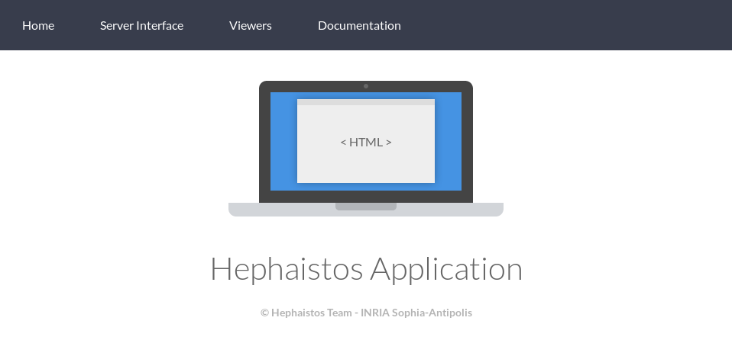
A terme la page d’accueil pourra, par exemple, être composé d’informations concernant le projet de l’équipe Hephaistos, les nouveautés ou encore d’afficher les résultats obtenu par le projet ...

3.3.4. La web console du serveur

La section Server Interface est une vue qui permet de visualiser en temps réel les messages reçus par le serveur. Par défaut l’utilisateur n’est pas connecté au serveur. L’utilisateur peut, s’il le souhaite, établir une connexion WebSocket avec le serveur en entrant dans les champs correspondant l’adresse ainsi que le port de communication du serveur. A tout moment il est possible de se déconnecter du serveur à l’aide du boutton ‘Deconnection’ ainsi que de supprimer le contenu de la console à l’aide du boutton ‘Clear’. Lorsque l’utilisateur envoie une requête de demande de connexion le message : ---> Connection request s’affiche sur la console. En cas de connexion établie avec le serveur le message suivant apparait : <--- Open connection with WebSocket 'ws://adresse:port/hephaistos_project/hephaistoswebserver’ De même en cas de connexion impossible ou bien de connexion interrompu avec le serveur le message x--- Disconnected of 'ws://localhost:8080/hephaistos_project/hephaistoswebserver' apparait. A noter qu’un clique gauche de la souris sur la console augmente les dimension du champs correspondant à la console pour plus de lisibilité. Les messages sont affiché sur la console tel qui sont reçu par les serveur : sous le format JSON. De plus, les message affiché sur la console sont l’ensemble des messages transmis par tous les clients connectés au serveur.
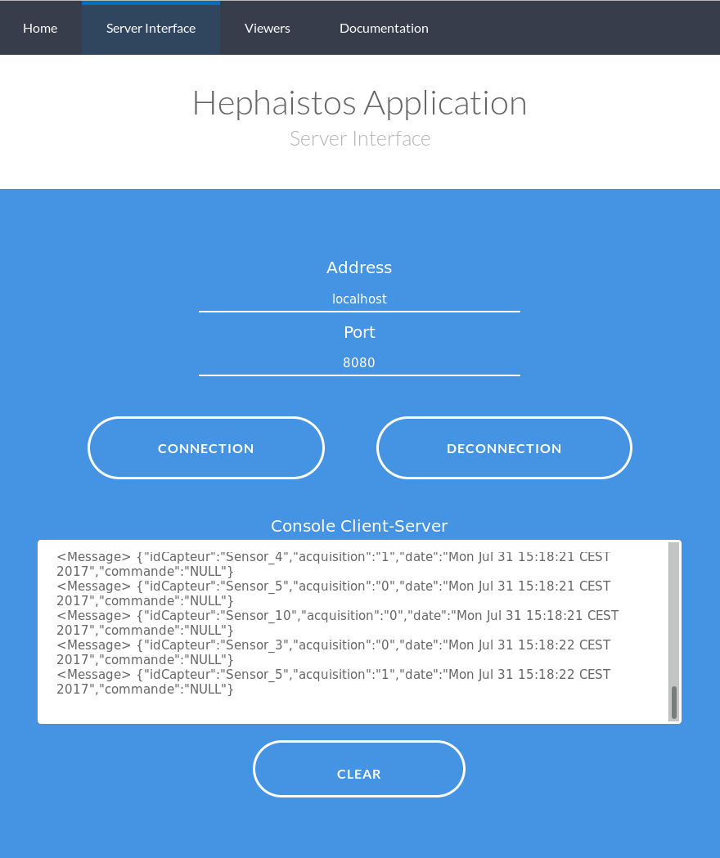

Comme vu précédemment l’utilisateur à la possibilité de transmettre un message vers le serveur. En y entrant l’identifiant du capteur sous forme de chaine de caractère ainsi que l’acquisition sous forme de float, int ou encore de message structuré JSON en cas d’acquisition multiple (exemple d’un accéléromètre qui transmet l’accélération selon les 3 vecteurs spatiaux). Il a de plus la possibilité d’envoyé des instruction vers le serveur dans le champs Command for the server afin de décrocher un capteur du serveur (commande deccrocheCapteur) ou encore d’afficher les capteurs (commande afficherCapteurs) connectés au serveur.

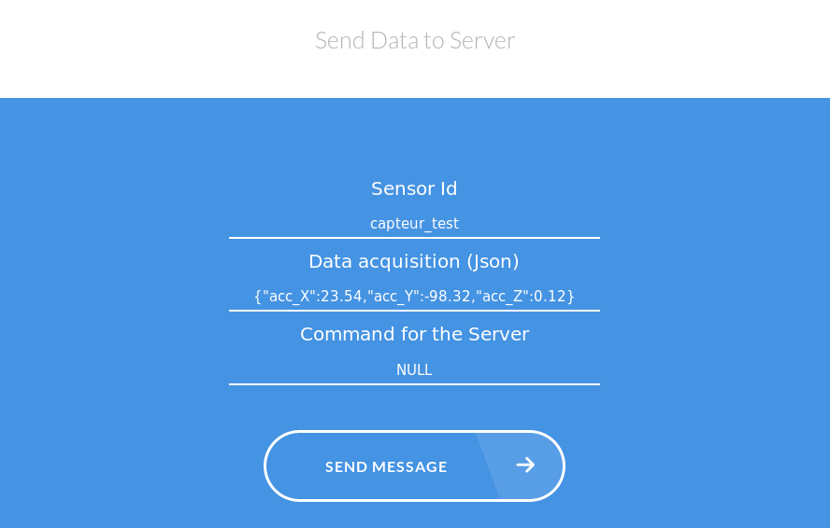

3.3.5. Les visualisations en temps réel

Il est possible de visualiser en temps réel les données des capteurs qui sont connectés au serveur. Pour se faire l’utilisateur peut se rendre dans une des feux sous-section de la section Viewers. A savoir Real Time Chart ou Map Sensor Editor. Real time chart permet de visualiser en temps réel des capteurs boolean, ou qui possèdent une acquisition unique (entière ou décimal). L’affichage est sous forme de diagramme en bâton utilisant la librairie Canvas.js de JavaScript. Celui-ci qui se met à jour lorsqu’un capteur notifi le serveur d’un changement d’état. Cette vue à pour rôle de que l’utilisateur s’assure du bon fonctionnement de l’application web ainsi que de la bonne transmission des données capteurs vers le serveur.
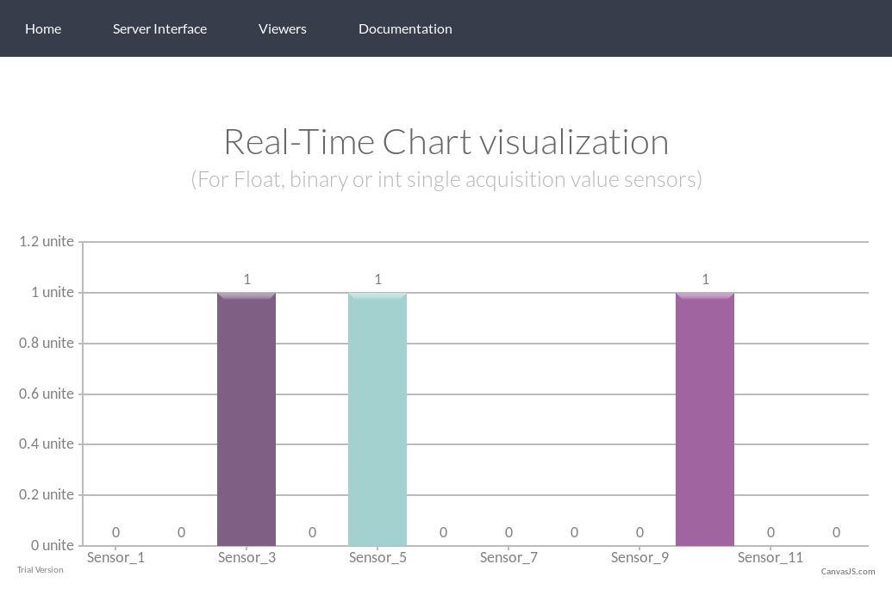

La seconde vue Map Sensor Editor, est le cœur du projet, en effet celle-ci permet à l’utilisateur, dans le cadre de ce projet, de visualiser en temps réel le nombre de personne présente dans chaque pièce de l’Institut Claude Pompidou (ICP). A noter que cette application peut-être étendu à n’importe quelle autre infrastructure. Cette vue est composé d’un panel gauche qui permet la connexion du client de l’application au serveur, d’une environnement de travail central qui permet de visualiser la carte des capteurs en temps réel, un panel bas pour affiché les coordonnées de la souris sur l’environnement de travail ainsi que d’un panel à droite qui permet d’éditer l’environnement.
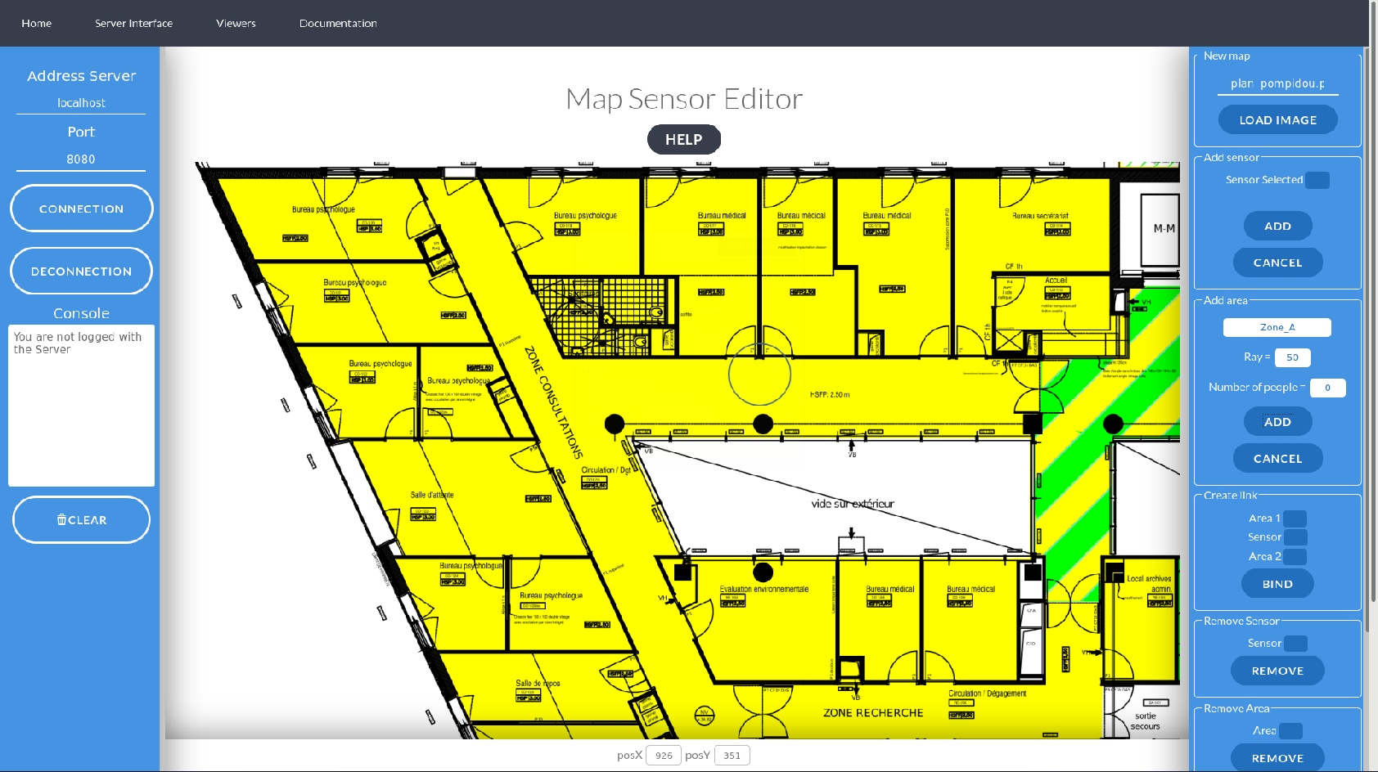
0) Prérequis
Pour faire fonctionner l’application correctement, l’utilisateur doit au préalable installer les capteurs au seins de l’infrastructure désiré. Ceux-ci doivent être connectés à des cartes Phidget elles-même connectés à une machine disposant d’une connexion Wifi (Rasberry Pi, Fit-Pc ou Ordinateur). Cette machine doit exécuter le programme Client (boucle infinie) afin de communiquer les données acquises par les capteurs avec le serveur en transmettant les message sur une liaison WebSocket. Chaque capteur se verra attribué un identifiant en fonction du port de connexion sur sa carte Phidget associé. L’utilisateur de l’application doit avoir connaissance de l’installation du réseau de capteur afin de connaitre les emplacements de ceux-ci au sein de l’infrastructure. De plus, afin de pouvoir identifier les capteurs sur l’application il doit avoir connaissance des numéros de port sur les Phidget sur lequel sont connectés les capteurs. A noter que l’identifiant de chaque capteur est unique.
1) Chargement de la carte
L’utilisateur charge la représentation d’un plan de bâtiment qu’il veut visualiser en chargeant l’image associée (format jpg, jpeg, jpeg2000, png, svg ... ).
2) Connexion au serveur
L’utilisateur se établit un lien WebSocket avec le serveur à l’aide du panel de gauche en entrant l’adresse du serveur ainsi que le numéro de port utilisé par celui-ci. La connexion ne fut pas automatisé car l’adresse du serveur ainsi que le port utilisé peut varié en fonction du lieux de l’infrastructure où sont déployés les capteurs. On peut voir les capteurs connectés au serveur dans le panel gauche dans la liste déroulante ‘Sensor Selected’ de la section ‘Add sensor’.
3) Ajout de capteurs
En connaissant l’emplacement des capteurs au sein de l’ICP ainsi que les numéros de ports sur les Phidget où sont connectés les capteurs, l’utilisateur peut positionner les capteurs dynamiquement sur la carte de l’application. Pour se faire il faut se diriger dans la section ‘Add sensor’ du panel de droite, sélectionner un capteur dans la liste déroulante ‘Sensor Selected’, appuyer sur le bouton ‘Add’ et sélectionner deux points présent sur la carte. Avant l’ajout du premier point, l’application dessine dynamiquement un point aux cordonnées courante de la souris survolant la carte. Enfin, l’application va tracer une ligne dynamiquement entre le premier point et la position courante de la souris sur la carte afin de visualiser l’emplacement du capteur. A tout moment l’utilisateur peut annuler la procédure d’ajout à l’aide du bouton ‘Cancel’ de cette même section. Une fois ces deux points sélectionnés, l’application va tracer une ligne entre ceux-ci puis va afficher au niveau du barycentre des deux points l’identifiant du capteur. A chaque fois qu’un capteur est ajouté sur la carte, les informations le concernant (identifiant, position des deux points sur la carte, valeur d’acquisition courante) sont ajoutés dans la liste des capteurs présent sur la carte SensorOnMap[ ] au format JSON. A noter que l’ajout de capteur n’est possible que si des capteurs sont connecté au serveur. De plus, l’ajout est sécurisé par des messages d’alerte (ex : image non chargé, aucun capteurs connectés au serveur) afin de protéger l’application d’éventuelles erreurs.
4) Ajout de Zones
Une zone est défini par une ou un ensemble de pièce situé au sein de l’infrastructure. Les zones sont séparées entre elles par des murs et des capteurs. Ainsi en fonction de l’emplacement des capteurs sur la carte des zones sont induites. Une zone est caractérisée par un nom (unique), un rayon représentatif de sa taille sur la carte, ainsi que d’un nombre courant de personne présent. L’utilisateur à la possibilité d’ajouter des zones manuellement sur la carte. Pour se faire, il se rend dans la section ‘Add area’ du panel de droite, défini un nom pour la zone, un rayon ainsi qu’un nombre de personne initialement présente (par défaut 0) , appuie sur le bouton ‘Add’ et sélectionne un point sur la carte. Dès lors que l’utilisateur appuie sur le bouton ‘Add’ un simple survole de la carte avec la souris permet de visualiser dynamiquement par une cercle les dimensions et la position de la zone qui va être ajouté. A tout moment l’utilisateur peut annuler la procédure d’ajout à l’aide du bouton ‘Cancel’ de cette même section. A chaque fois qu’une zone est ajoutée sur la carte, les informations la concernant (nom, position, nombre de personne courante, rayon) sont ajoutés dans la liste des zones présent sur la carte zone[ ] au format JSON. De plus, à l’ajout de la zone un cercle de rayon égale à la valeur entrée dans le champs ‘Ray’ est dessiner avec son nom et son nombre de personne présent actuellement. A noter que l’ajout de zone est sécurisé par des messages d’alerte (ex : nom déjà utilisé, image non chargé) afin de protéger l’application d’éventuelles erreurs.
5) Création des liaison et génération du graphe
Comme vu précédemment, une zone peut être entouré de plusieurs capteurs, chaque capteur sépare deux zones voisines. On peut donc modéliser ces relation par un graphe où les sommets sont les zones et les arrêtes sont caractérisés par un lien entre deux zone et qui traverse un capteur. Ainsi on modélise ce graphe en machine par 2 listes :
  - zone[ ] représente les zones présente sur la cartes (Sommet du graphe). Il s’agit de la même liste que celle vu précédemment.
  - listeArete[ ] représente la liste des arêtes du graphe. Celle-ci stocke ces informations sous la forme d’un triplet en format JSON (composé des deux zones voisines ainsi que du capteur les séparant).

Pour créer la liaison, l’utilisateur doit se rendre dans la section ‘Create link’ du panel de droite. Il sélectionne deux zones distinctes présente sur la carte dans les liste déroulante ‘Area 1’ et ‘Area 2’ ainsi que le capteur qui sert de séparateur. En cliquant sur le bouton ‘Bind’ la liaison se créée et apparaît sur la carte sous forme de courbe Bezier allant des deux zones choisies et passant pas le capteur. A noter que la création des liaisons est sécurisé par des messages d’alerte (ex : nom des deux zones non distinct, image non chargé, élément manquant à la création de l’arrête) afin de protéger l’application d’éventuelles erreurs.
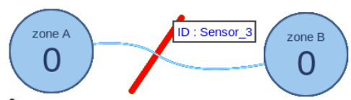

6) Visualisation en temps réel

Les capteurs connecté au serveurs vont transmettre les valeurs d’acquisition au serveur grâce aux WebSocket ce qui va permettre une transmission presque instantané. Ainsi, si les capteurs sont ajoutés sur la cartes ont peut les voir en rouge si la valeur d’acquisition est nul (personne ne traverse la ligne correspondant au capteur) et en vert lorsqu’un passage est détecté. Ainsi on peut apercevoir, à chaque changement d’état des capteurs un changement de couleur. De plus, pour chaque capteurs connectés à des zones voisines un algorithme de calcul va pouvoir estimé avec plus ou moins de précision ou de déterminer le sens de traversé en utilisant un graphe et donc de mettre à jour le nombre de personne présent dans ces zones voisines après activation de celui-ci. Actuellement l’algorithme utilisé est un algorithme heuristique qui permet uniquement de faire une démonstration de l’application. L’algorithme qui sera utilisé à l’ICP est en cours de développement par les membres de l’équipe Hephaistos et pourra par la suite remplacé l’algorithme heuristique utilisé à jusque-là dans le cadre de ce projet.

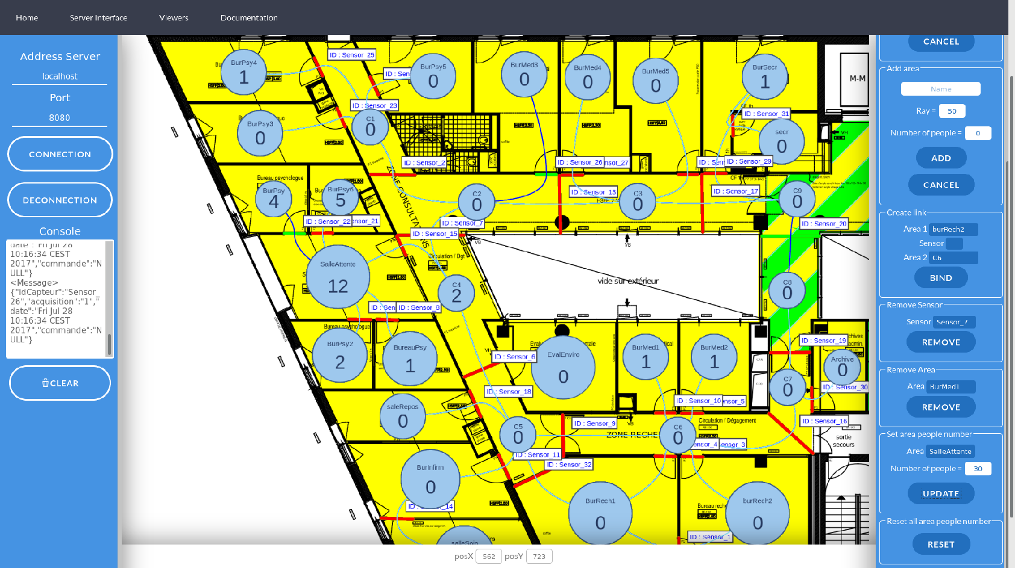
7) Éditer le graphe courant

A tout moment l’utilisateur peut éditer dynamiquement le graphe sans interrompre la visualisation en temps réel. A chaque modification environnement de travail est rafraichie en étant redessiner. L’utilisateur dispose de quatre fonctionnalité pour éditer le graphe :

- Supprimer des capteurs : l’utilisateur peut supprimer des capteurs en se rendant dans la section ‘Remove Sensor’. Pour se faire, celui-ci sélectionne un capteur présent sur la carte dans la liste déroulante ‘Sensor’ puis en cliquant sur le bouton ‘Remove’ le capteur sera supprimé ainsi que, si celle-ci existe, l’arrête le traversant.
- Supprimer des Zones : l’utilisateur peut supprimer des zones en se rendant dans la section ‘Remove Area’. Pour se faire, celui-ci sélectionne une zone présente sur la carte dans la liste déroulante ‘Area’ puis en cliquant sur le bouton ‘Remove’ la zone sera supprimé ainsi que toute les liaison qu’elle possède.
- Modifier le nombre de personne d‘une zone : l’utilisateur peut modifier le nombre de personne présent actuellement dans une zone en se rendant dans la section ‘Set area people number’ et en sélectionnant la zone souhaité ainsi que le nombre de personne à mettre.
- Réinitialiser le graphe : l’utilisateur peut remettre à 0 le nombre de personne présente dans l’ensembles des zones constituants les sommets du graphes en allant dans la section ‘Reset all area people number’ avec le bouton ‘Reset’. Ceci pourrait-être utilisé, par exemple, à l’heure ou ferme l’ICP et qu’il n’y à plus personnes au seins de l’Institut.

8) Consulter l’aide

l’utilisateur à la possibilité de consulté une aide en cas d’incompréhension des méthodes d’édition de l’environnement de travail ou bien la logique des étapes à suivre ainsi que l’utilité et le but de l’application. Pour se faire il peut cliquer sur le bouton ‘Help’ situé en haut de l’environnement de travail. Lorsque l’aide appairait l’environnement de travail disparaît pour laissé place à l’aide. Pour quitter cet interface et revenir à l’environnement de travail l’utilisateur à juste à cliquer sur ‘Help’ un seconde fois.
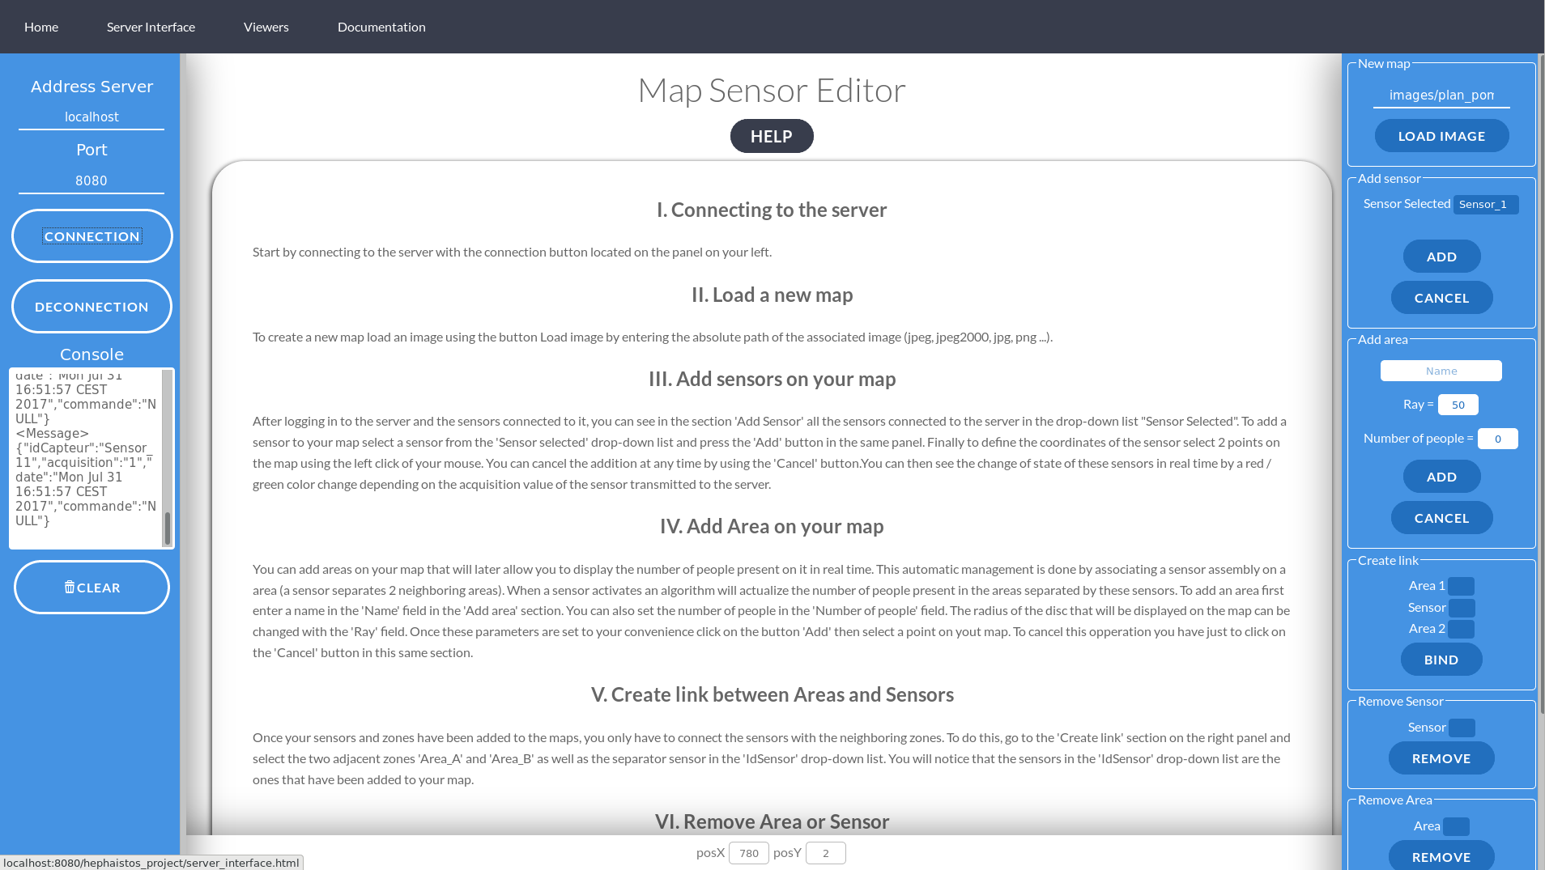

3.3.6. Documentation de l’application

La documentation de l’application est disponible sur la vue Documentation de l’application. Celle-ci décrit l’ensemble de l’architecture, son fonctionnement et son installation. Il s’agit de la même documentation présent dans le README.md du projet.

3.4. Démarche, méthodes de travail et suivis du projet

3.4.1. Suivis du projet

Le développement et le suivis du projet a été assuré par Github, un web hébergeur qui gère la gestion et le suivis de développement de logiciels. Celui-ci m’a permis de mettre à jour le projet au fur et à mesure de son avancement. Cela permet également d’avoir plus de sécurité au niveau du stockage du projet en l’ayant à disposition sur une plateforme extérieur. De plus ce service permet de pouvoir télécharger le projet à partir de n’importe quel machine disposant d’un accès internet. Un journal de bord journalier a été régulièrement mis à jour pour archiver les tâches qui ont étés effectué afin de suivre le bon avancement du projet et son évolution tout au long du stage. Régulièrement une présentation de l’avancement du projet était reporté à mon responsable de stage.

3.4.2. Démarche et méthodes de travail

Semaine 1 | - Prise en main du matériel : installations nécessaires : (eclipse,java EE, librairie ..)  - Documentation sur l’architecture client/serveur et sockets.  - implémentation complète de l'architecture client/serveur en localhost,  - Test de l’architecture sur deux terminaux différent pour vérifier la bonne communication entre ceux-ci.
Semaine 2 | - Problème : cette architecture ne permet pas les échanges entre appareils. externe (réseau web) mais uniquement sur le réseau local. De plus les échange sont unilatérale : lorsque le client fait une requête vers le serveur, celui-ci lui répond.  - Nouvelle piste de recherche : les WebSockets et le protocole WAMP qui permettent des échanges bilatéraux (le serveur peut notifier le client d'un évènement de lui-même) .  - Documentation et recherche sur cette nouvelle piste de travail.
Semaine 3 | - Implémentation d'une architecture WebServeur/WebSockets en java EE , serveur de type GlassFish : communication entre client (sur page html) avec le serveur en localhost.  - Recherche d'hébergeur gratuit pour héberger le serveur (Heroku, Openshift).  - Piste de recherche pour l'affichage des données capteur sur l'application : D3.js et Canvas.js.
Semaine 4 | - Documentation sur le langage html et JavaScript.  - Implémentation du code html et JavaScript l’application Web pour visualiser les données émises par le serveur à travers la vue « Server Interface ».  - Implémentation de la vue « real time chart » de l’application web.
Semaine 5 | - Installation de l’architecture sur un Rasberry Pi du serveur.  - Création du Client Java qui transmet les données vers le serveur.  - Création du programme C qui s’appuie sur la librairie Phidget pour récupérer. les données capteurs, structure les données et les transmet par Socket au Client Java précédent.  - Test de l’architecture avec un capteur sur une carte Phidget connecté au Rasberry Pi : Fonctionnel cependant temps d’envoi de l’acquisition du capteur vers le serveur trop long (12 secondes sur le Rasberry Pi).
Semaine 6 | - Optimisation de la procédure d’envoi du message du capteur vers le serveur : le temps d’exécution passe de 12 à moins de 1/10 seconde sur le Rasberry Pi.  - Documentation sur CSS pour la mise en forme de l’application web  - Amélioration de l’interface de l’application web avec CSS.
Semaine 7 | - Ajout d’une page d’accueil, d’un menu et d’une documentation pour l’application Web.  - Ajout de la fonctionnalité de suppression dynamique de capteurs et zones dans la vue « Sensor Map Editor » de l’application web.  - Ajout des fonctionnalités de mise à jour et de remise à zéro des zones de façon dynamique dans la vue « Sensor Map Editor » de l’application web.
Semaine 8 | - Rédaction de la documentation du projet pour l’équipe Hephaistos : installation, description et maintenance de l’architecture et utilisation de l’application Web.  - Rédaction du rapport de stage.

4. Bilan du stage

4.1. Résultats obtenus

4.2. Difficultés rencontrées et solutions apportées

Une des difficulté principale fut la restriction dû aux normes de sécurités sur le réseau de l’Inria qui posa des notamment des problèmes sur les test de vérification du bon fonctionnement de l’architecture Client/Serveur développé. Ainsi pour pallier à ce problème, le serveur GlassFish implémenté central à l’architecture fut hebergé sur Un Rasberry Pi puis un Fit Pc connecté à un Phidget lui-même lié à des capteurs. Ceci me permis de tester le bon fonctionnement de l’application dans sa globalité : de l’acquisition des données capteurs à la visualisation sur l’application Web. La seconde difficulté majeure fut le temps de transfert des données capteurs connecté au Rasberry Pi vers le serveur qui était de 12 secondes environ. En effet à chaque notification des capteurs vers le Phidget, le programme C qui gérait ces événements exécutait un jar exécutable à travers une commande système. Celui-ci transmettais les données par liaison WebSocket vers le serveur. Pour résoudre ce problème le programme C notifie un Client java en boucle ouverte par Socket du changement d’état d’un des capteurs. Ainsi, le lancement du jar ne se faisait qu’au lancement de la boucle ouverte, ce qui remmena à moins d’une 1/10 seconde le temps de transfert vers le serveur.

4.3. Amélioration envisageable du produit

La vue de l’application de visualisation en temps réel du nombre de personne « Sensor Map Editor » pourrait-être amélioré avec notamment une fonctionnalité d’enregistrement de l’environnement de travail : enregistrer la carte, les capteurs et les zones ajoutés ainsi que les liaison entre ceux-ci. Pour se faire il suffirait d’enregistrer dans un fichier le chemin de l’image associé à la carte et enregistrer les listes des capteurs,zones et liaisons sous forme de chaine de caractère. Enfin on pourrait ajouter une fonctionnalité qui permettrait de charger d’anciennes cartes existantes avec ses capteurs et zones associés.

4.4. Bilan personnel
Ce projet fut très intéressant du point de vue professionnels car il m’a permis de développer des compétences dans les technologies du web à travers la découverte de langages tel que javaScript, html et css. Mais également la découverte du fonctionnement de l’architecture client-serveur avec ses protocoles (TCP/IP et WebSocket dans le cadre de ce projet) et ses méthodes propres. De plus il m’a permit d’avoir une première expérience sur le développement d’un projet de 2 mois. Il m’aura permit de mieux comprendre le fonctionnement d’un institut de recherche. Du point de vue de la communication il m’aura permit d’avoir de première relations professionnel qui sont essentiel pour un ingénieur.

5. Bibliographie

Les bases sur les Sockets & communiquer sous stockets en Java:
- https://openclassrooms.com/courses/introduction-aux-sockets-1
- http://www.chicoree.fr/w/Communication_par_socket_sous_Java
Créer un serveur en java :
- http://gfx.developpez.com/tutoriel/java/network/
Créer un serveur web sur le terminal :
- https://openclassrooms.com/courses/un-serveur-d-hebergement-multiutilisateur-sous-linux
Envoie de fichier sur un serveur :
- https://openclassrooms.com/courses/creez-votre-application-web-avec-java-ee/formulaires-l-envoi-de-fichiers
Téléchargement de fichier sur un serveur :
-https://openclassrooms.com/courses/creez-votre-application-web-avec-java-ee/le-telechargement-de-fichiers
Use websocket API in Web application :
- https://www.youtube.com/watch?v=yRvweIRws7o
Websocket chat java :
- https://angelozerr.wordpress.com/2011/07/26/websockets_jetty_step3/
Websocket java + page internet a voir :
- https://www.jmdoudoux.fr/java/dej/chap-api_websocket.htm
Wabsocket + applicatiopn web pour placer des points sur un tableau blanc
- https://www.youtube.com/watch?v=yRvweIRws7o
Websockets envoie de donnée en direct sur une page web
- https://www.youtube.com/watch?v=D_0yUwr5pcU
Dynamic charts :
- http://canvasjs.com/html5-javascript-dynamic-chart/
Tuto websocket :
- https://www.xul.fr/html5/websocket.php
- http://sii-rennes.developpez.com/articles/un-chat-en-html5-avec-les-websockets/
Tuto websocket javascript :
- https://developer.mozilla.org/fr/docs/WebSockets/Writing_WebSocket_client_applications
Chat websocket :
- https://www.youtube.com/watch?v=4nWZ2Oog_w8
tuto webSocket toutes les étapes :
- http://www.zaneacademy.com/
Déployer GlassFish sur OpenShift :
- https://blog.openshift.com/running-java-apps-in-the-cloud-with-glassfish-and-a-paas/
- https://github.com/shekhargulati/glassfish4-openshift-quickstart
- http://svanimpe.be/blog/glassfish-openshift.html
- http://www.vancura.cz/?p=537
- https://github.com/shekhargulati/glassfish4-openshift-quickstart
Migration de GlassFish vers WildFly (JBoss)
- http://wildfly.org/news/2014/02/06/GlassFish-to-WildFly-migration/
GlassFish hebergé sur RedHat :
- http://multikoop.blogspot.fr/2012/09/adf-essentials-in-redhat-cloud.html
Node.js chat app Openshift :
- https://www.youtube.com/watch?v=RAP50adrFN8
Android app chat openshift websocket :
- https://www.youtube.com/watch?v=a3aChxGpbDg
- https://www.youtube.com/watch?v=w5E_ZbJEuhw

6. Annexe

